Do Teachable Machine ao projeto real  Resumo · conceitos, onde aplicar e cuidados | SENAI  Formação Profissional em IA e Análise de Dados

Escola | SENAI "Orlando Laviero Ferraiuolo" | Docente | Rafael Pereira
Curso | Fundamentos de IA e Análise de Dados | Turma
Aluno |  | Data | ____/____/______

1. O caminho de um projeto de IA de imagem

O que você fez no Teachable Machine é o mesmo caminho de um projeto profissional. Só muda o tamanho da ferramenta.
# | Etapa | O que você fez nas aulas
1 | Coletar imagens | Baixou as imagens das peças e dos trabalhadores (ou gravou com a webcam)
2 | Separar em classes | OK × Defeito · Liberado × Bloqueado × Ninguém
3 | Treinar | Treinar modelo › Modelo preparado
4 | Testar com imagens novas | Pasta teste: imagens que a IA nunca viu, incluindo pegadinhas
5 | Definir a regra do humano | Abaixo de 90% de certeza, uma pessoa decide
6 | Colocar para funcionar | Exportar o modelo e usar na página Portaria Smart Canteiro

ENTENDA | Na empresa é igual  Ferramentas profissionais como Google Vertex AI, Azure Custom Vision e Edge Impulse seguem as mesmas 6 etapas. Quem entende o caminho sabe montar, testar e validar uma IA de imagem, não só usar um site.

2. Onde aplicar

Onde | Ideia | Projeto no Teachable Machine
Portaria de obra ou fábrica | Conferir EPI antes de entrar | Imagem
Linha de produção | Separar peça boa de peça com defeito | Imagem
Almoxarifado | Reconhecer a ferramenta ou o material pela foto | Imagem
Reciclagem na empresa | Separar plástico, papel e metal | Imagem
Manutenção | Avisar quando o som da máquina fica diferente do normal | Áudio
Ergonomia | Alertar quando alguém levanta peso com a coluna torta | Postura

3. Como levar o modelo para fora do site

No Teachable Machine, o botão Exportar modelo tem 3 saídas:
Saída | Para quê | Exemplo
Tensorflow.js (página web) | Usar o modelo numa página, no computador ou no tablet | A Portaria Smart Canteiro
Tensorflow Lite | Rodar sem internet num computador pequeno ou no celular | Raspberry Pi com câmera na esteira
Modelo embarcado | Rodar num microcontrolador | Arduino que acende um LED ou abre uma cancela

1 | Ligue o seu modelo na Portaria Smart Canteiro
➜ | Teachable Machine › Exportar modelo › aba Tensorflow.js › Carregar (link partilhável) › botão Carregar o meu modelo
➜ | Espere o [...] do link virar um código (ex.: /models/AbC12xYz9/). Enquanto aparecer [...], o modelo ainda não foi enviado
➜ | Copie o link
➜ | Abra a página da Portaria Smart Canteiro (link no Google Sala de Aula) › cole o link › Carregar modelo
➜ | Escolha Webcam ou Imagem do computador e veja a decisão: LIBERADO, BLOQUEADO ou CHAMAR PORTEIRO
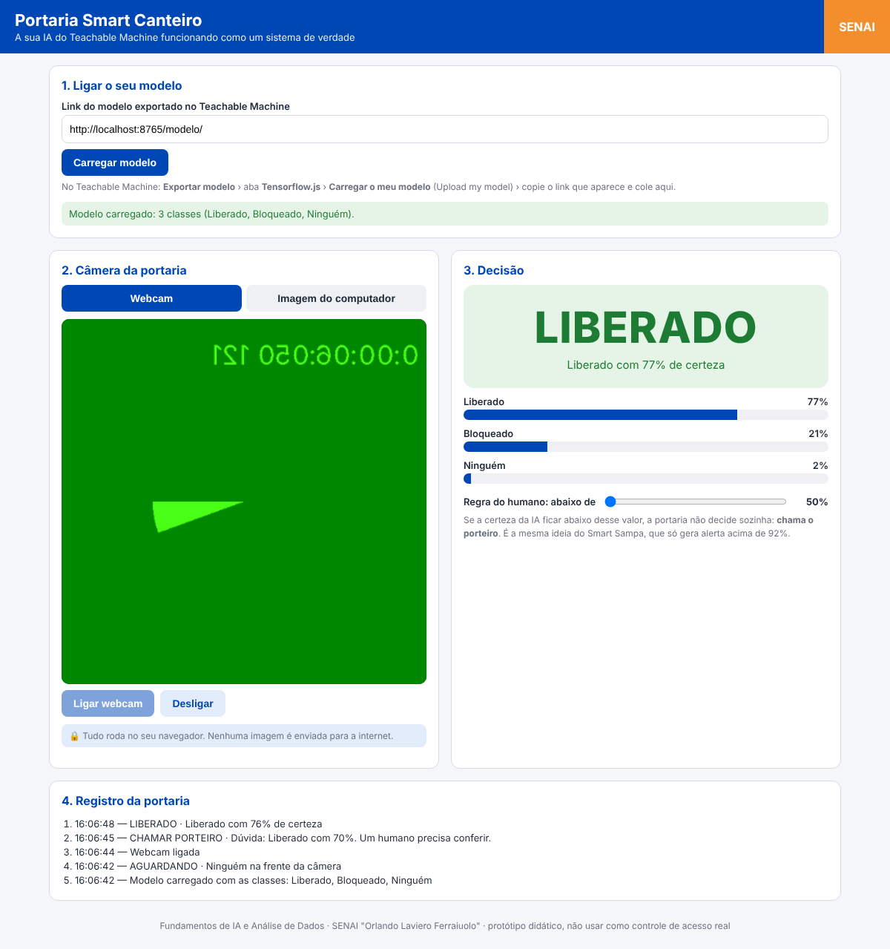
A página mostra a decisão, a % de cada classe, a regra do humano e o registro de cada entrada
ENTENDA | Tudo roda no navegador  A página usa o seu modelo dentro do computador: nenhuma imagem da câmera vai para a internet. Só o modelo fica guardado no link do Teachable Machine.

4. Os cuidados

Cuidado | Por quê
Dados variados | Poucos exemplos, luz diferente ou só um tipo de pessoa ou peça fazem a IA errar no mundo real (lembre da sombra nas arruelas).
Testar com imagens novas | Acertar o que já viu é decorar. O teste de verdade é no local, na luz e no ângulo reais.
Humano na decisão | Abaixo de uma certeza combinada, quem decide é uma pessoa. O Smart Sampa usa 92%; nós usamos 90%.
LGPD | Imagem de pessoa é dado pessoal e rosto é dado biométrico (dado sensível). Precisa de finalidade clara, aviso às pessoas e cuidado com onde as imagens ficam.
Viés | Se a IA viu pouco de algum grupo, ela erra mais com ele. É uma das críticas feitas ao Smart Sampa.
Protótipo não é produto | O Teachable Machine prova a ideia. Um sistema real precisa de muito mais dados, testes, manutenção e um responsável.

REGRA | A frase para lembrar  A IA avisa. O humano confere. A empresa responde pelo resultado.

